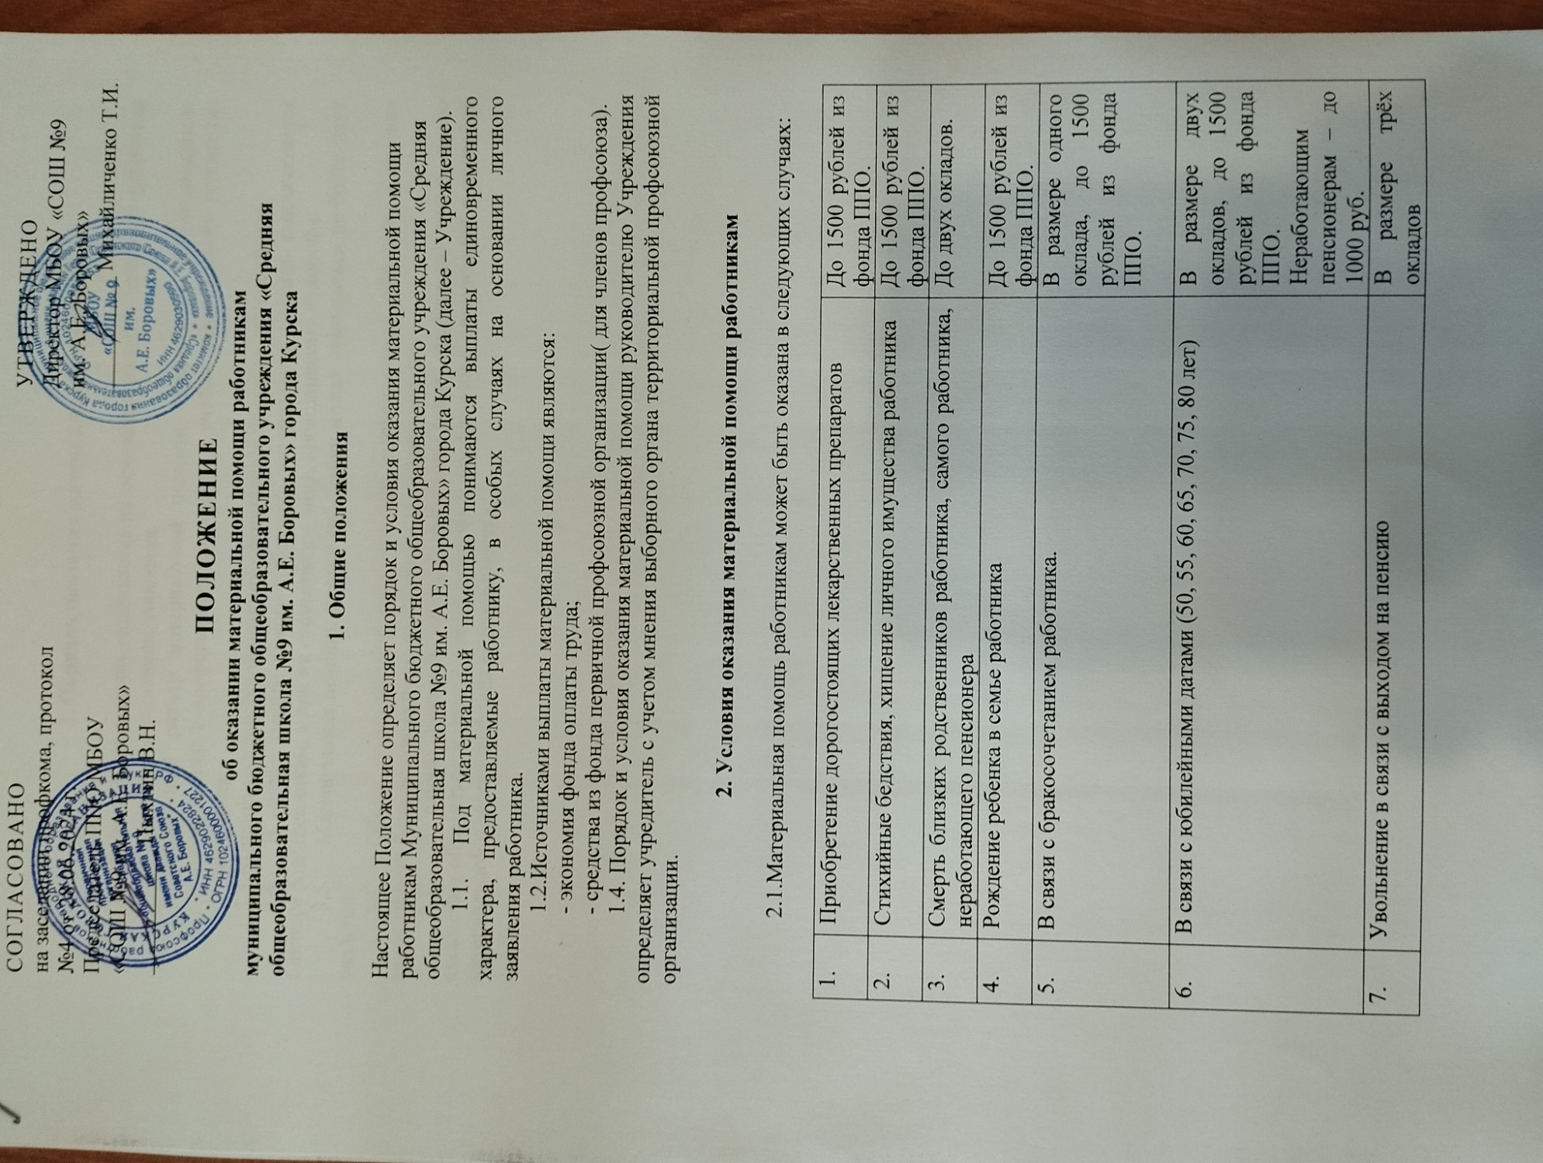

|  |  |  |
| --- | --- | --- |
| СОГЛАСОВАНО  на заседании профкома, протокол №4 от 28.06.2024 г. Председатель ППО МБОУ «СОШ №9 им. А.Е. Боровых»  ___________ Пыхтин В.Н. |  | УТВЕРЖДЕНО  Директор МБОУ «СОШ №9  им. А.Е. Боровых»  __________ Михайличенко Т.И. |

**ПОЛОЖЕНИЕ**

**об оказании материальной помощи работникам**

**муниципального бюджетного общеобразовательного учреждения «Средняя общеобразовательная школа №9 им. А.Е. Боровых» города Курска**

**1. Общие положения**

Настоящее Положение определяет порядок и условия оказания материальной помощи работникам Муниципального бюджетного общеобразовательного учреждения «Средняя общеобразовательная школа №9 им. А.Е. Боровых» города Курска (далее – Учреждение).

* 1. Под материальной помощью понимаются выплаты единовременного характера, предоставляемые работнику, в особых случаях на основании личного заявления работника.
  2. Источниками выплаты материальной помощи являются:

- экономия фонда оплаты труда;

- средства из фонда первичной профсоюзной организации( для членов профсоюза).

1.4. Порядок и условия оказания материальной помощи руководителю Учреждения определяет учредитель с учетом мнения выборного органа территориальной профсоюзной организации.

**2. Условия оказания материальной помощи работникам**

* 1. Материальная помощь работникам может быть оказана в следующих случаях:

|  |  |  |
| --- | --- | --- |
| 1. | Приобретение дорогостоящих лекарственных препаратов | До 1500 рублей из фонда ППО. |
| 2. | Стихийные бедствия, хищение личного имущества работника | До 1500 рублей из фонда ППО. |
| 3. | Смерть близких родственников работника, самого работника, неработающего пенсионера | До двух окладов. |
| 4. | Рождение ребенка в семье работника | До 1500 рублей из фонда ППО. |
| 5. | В связи с бракосочетанием работника. | В размере одного оклада, до 1500 рублей из фонда ППО. |
| 6. | В связи с юбилейными датами (50, 55, 60, 65, 70, 75, 80 лет) | В размере двух окладов, до 1500 рублей из фонда ППО.  Неработающим пенсионерам – до 1000 руб. |
| 7. | Увольнение в связи с выходом на пенсию | В размере трёх окладов |

**3. Порядок оказания материальной помощи**

3.1.Материальная помощь оказывается на основании личного заявления работника Учреждения с обоснованием заявления.

* 1. Конкретный размер материальной помощи определяется руководителемпо согласованию с профсоюзным комитетом с учетом материального положения работника.
  2. Выплата материальной помощи оформляется приказом руководителя.
  3. В случае смерти самого работника материальная помощь выплачивается близким родственникам, а при их отсутствии – лицу, проводившему похороны.
  4. Материальная помощь одному работнику может оказываться не более двух раз в год.
  5. Общая сумма материальной помощи, выплачиваемая работнику в течение календарного года, максимальными размерами не ограничивается.
  6. В случае нехватки средств, работник (член профсоюза) имеет право письменно обратиться к председателю первичной профсоюзной организации с просьбой материальной помощи из фонда «Солидарность».